Informe Rendición de Cuentas con Enfoque de Género 2021-2022

Unidad Administrativa Especial de Servicios Públicos UAESP
Diciembre 2022

Luz Amanda Camacho Sánchez
Directora

Jefe Oficina Asesora de Planeación
Alexandra Roa Mendoza

Subdirectores y jefes de oficina

Fabián Fajardo Restrepo, Subdirector de Aprovechamiento (E)
Antonio Porras Álvarez, Subdirector de Recolección, Barrido y Limpieza
Fredy Ferley Aldana Arias, Subdirector de Disposición Final
Ingrid Lisbeth Ramírez Moreno, Subdirectora de Servicios Funerarios y Alumbrado Público
Rubén Darío Perilla Cárdenas, Subdirector de Administrativa y Financiera
Hermes Humberto Forero Moreno, Subdirector de Asuntos Legales
Julián Camilo Amado Velandia, Jefe de Oficina Asesora de Comunicaciones
César Mauricio Beltrán López, Jefe de Oficina TIC
Sandra Beatriz Alvarado, Jefe de Oficina de Control Interno

Equipo de trabajo

Ruth Ricaurte Peña, Oficina Asesora de Planeación
Kelly Garay Moreno, Oficina Asesora de Planeación
Katerine Serrano Poveda, Oficina Asesora de Planeación

Tabla de contenido
Introducción 3
Fase 1. Aprestamiento institucional para promover la Rendición de Cuentas con enfoque de género 4
Conformación equipo de rendición de cuentas 6
Fase 2. Metodología de la de Rendición de Cuentas con enfoque de género 7
Elaboración Metodología 7
ODS y temas priorizados 7
Infogramas 9
Agenda temática de mujeres Recicladoras 11
Fase 3. Estrategia de comunicación y Convocatoria 12
Invitación grupos priorizados 13
Pieza de convocatoria 14
Fase 4. Desarrollo de la Rendición de Cuentas con enfoque de género 14
Desarrollo del espacio de diálogo: 14
Conversatorio 14
Infogramas participativos 15
Salud y bienestar 16
Educación de calidad 19
Reducción de las desigualdades 20
Ciudades y comunidades sostenibles 21
Producción y Consumo Responsables 22
Paz justicia e instituciones solidas 23
Consulta de evaluación 23
Conclusiones 27
Anexos 27

Introducción
Durante la vigencia 2022 la Unidad Administrativa Especial de Servicios Públicos UAESP, diseñó su Estrategia de Rendición de Cuentas, en la que se incluyen lineamientos como marco de referencia para el desarrollo de los mecanismos de diálogo, dentro de estos, se encuentra la “ruta metodológica para la inclusión del enfoque de derechos de las mujeres, género y diferencial”. Este instrumento se convierte en un documento clave para la generación de acciones que permitan contar con espacios de diálogo con los grupos de interés y de valor de la entidad y de esta manera dar cuenta de la gestión que se lleva a cabo en la UAESP.
Es importante resaltar que la información priorizada para esta Rendición de cuentas con enfoque de género, se realizó de acuerdo con las metas establecidas en los Objetivos de Desarrollo Sostenible – ODS a fin de informar sobre la gestión realizada por la Unidad y la importancia del enfoque de género en su accionar. Así las cosas, a partir del Segundo encuentro de mujeres recicladoras por Bogotá, la Unidad se permitió desarrollar un espacio de diálogo que permitiera un acercamiento con las mujeres asistentes a fin de entregar información sobre la gestión realizada durante la vigencia 2021-2022, tener un espacio de intervención con el fin de recibir sugerencias y comentarios frente a la información sobre la cual se rinde cuentas y resaltar su importante labor para contribuir a los ODS priorizados.
El presente informe, permitirá dar cuenta de las actividades desarrolladas durante este espacio oficiado el pasado 12 de diciembre de 2022 a partir de la Metodología de Rendición de Cuentas con enfoque de género diseñada para tal fin.

Fase 1. Aprestamiento institucional para promover la Rendición de Cuentas con enfoque de género
Teniendo en cuenta la estrategia de “Encuentros de Mujeres Recicladoras por Bogotá” el cual fue propuesto como un espacio dialógico entre las mujeres recicladoras y las instituciones del distrito con el objetivo de entender las necesidades y propuestas alrededor de la labor de la recicladora de oficio desde su perspectiva e identidad de género, la Unidad Administrativa Especial de Servicios Públicos - UAESP garantizó espacios participativos con las mujeres recicladoras por Bogotá, logrando así un mayor acercamiento y construcción de confianza con este grupo de interés y de valor.

Primer Encuentro Mujeres Recicladoras por Bogotá
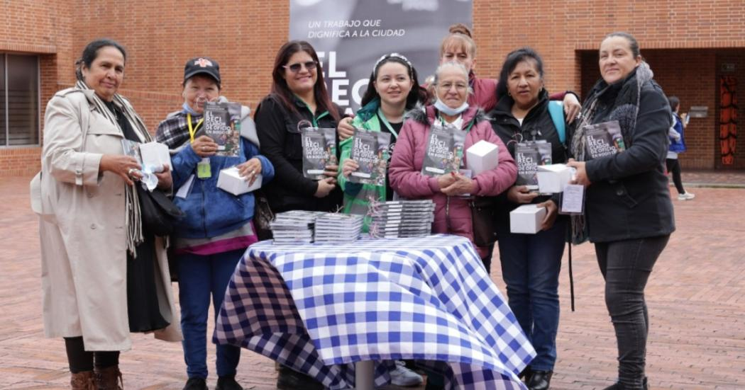
En el mes de mayo de 2022 se realizó el primer encuentro de mujeres recicladoras por Bogotá en La Plaza de Artesanos.

Segundo Encuentro de mujeres recicladoras por Bogotá
En el marco del cumplimiento de la Política Pública de Mujer y Equidad de género, se desarrolló el Segundo Encuentro para cerrar la vigencia 2022, en la agenda programada para este espacio participativo se incluyó la Rendición de cuentas con enfoque de género, asunto del que trata este informe y que permitió establecer la ruta de acción para tener un espacio de diálogo con las mujeres asistentes al encuentro y de este modo, rendir cuentas sobre la gestión de la entidad en la vigencia 2021- 2022 con enfoque de género y el cumplimiento de los Objetivos de Desarrollo Sostenible.
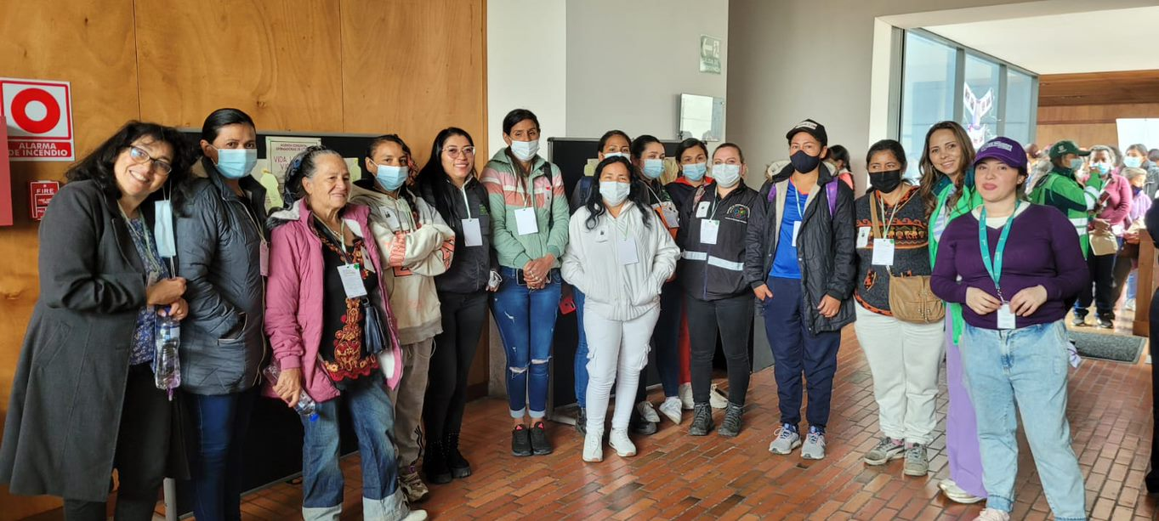
En el mes de diciembre de 2022 se realiza el Segundo Encuentro de Mujeres Recicladoras por Bogotá en El Archivo Distrital de Bogotá.
Esta Rendición de Cuentas con enfoque de género se presentó a las mujeres recicladoras por ser grupo de interés priorizado por la UAESP y la información socializada es producto de la gestión que la entidad ha desarrollado hacia todas las mujeres de la ciudad, aplicando el enfoque de género y diferencial desde sus diferentes subdirecciones misionales.

Conformación equipo de rendición de cuentas
Con el fin de lograr el éxito en el desarrollo del espacio de diálogo durante el Segundo encuentro de mujeres recicladoras por Bogotá, se realizó la siguiente conformación de equipo y la asignación de responsabilidades, entre las dependencias de la entidad:

EQUIPO | RESPONSABILIDAD
Oficina Asesora de Planeación | Tiene a cargo la coordinación de las actividades establecidas para el mecanismo de diálogo, la consolidación de las solicitudes de información y los compromisos que se adquieran durante el desarrollo del espacio de diálogo por parte de los grupos de interés, estas solicitudes serán posteriormente tramitadas con las subdirecciones misionales para dar respuesta de manera transparente a la ciudadanía y serán direccionadas al proceso de Servicio al Ciudadano de la Unidad para el trámite respectivo. De igual modo apoyara la convocatoria e invitación a los grupos de interés priorizados
Oficina Asesora de Comunicaciones y Relaciones Interinstitucionales | La Oficina Asesora de Comunicaciones será el enlace en materia de comunicaciones, publicaciones, recurso gráfico y audiovisual, uso de la página web, redes sociales y otros canales que se acuerden para el desarrollo de este ejercicio; así como de la logística del Encuentro de Mujeres Recicladoras.
Subdirección de Aprovechamiento | La Subdirección de Aprovechamiento deberá apoyar las actividades establecidas en el Encuentro de Mujeres Recicladoras y el espacio de diálogo de rendición de cuentas, así como las actividades que se tracen en la metodología y cronograma, entre los cuales está la convocatoria y envío de invitaciones.

Fase 2. Metodología de la de Rendición de Cuentas con enfoque de género

Elaboración Metodología

Los contenidos de los temas priorizados para la Rendición de cuentas se clasificaron de acuerdo con los ODS, que la entidad ha identificado en el marco de su gestión que contribuyen al cierre de brechas en género y que hacen parte de su misionalidad.

ODS y temas priorizados

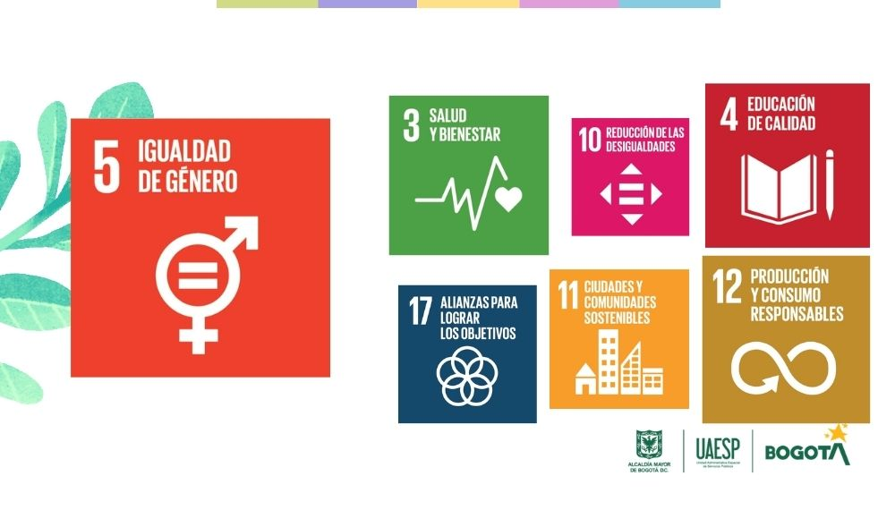
- ODS5-Igualdad de Género
- ODS3-Salud y bienestar
- ODS5-Educación de calidad
- ODS6-Trabajo decente y crecimiento económico
- ODS10-Reducción de las desigualdades
- ODS11-Ciudades y comunidades sostenibles
- ODS12-Producción y consumo responsables
De acuerdo con estos ODS y a los temas priorizados se elaboró una tabla de datos con la información que se entregaría en la Rendición de cuentas, los temas priorizados fueron los siguientes:

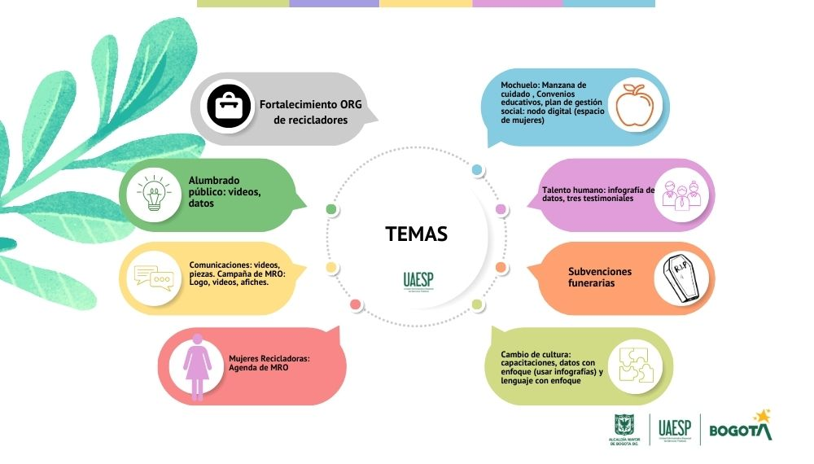
Con estos insumos la metodología se desarrolló con un ejercicio de infogramas colaborativos, siete infogramas, uno por cada ODS, en los que se presentaron los datos a las mujeres participantes y por medio de tres preguntas orientadoras se completó la información por parte de las participantes durante el espacio de diálogo, estas tres preguntas son:
- ¿Tienes alguna propuesta que podría aportar a este ODS?
- ¿Tienes alguna duda, sugerencia o comentario sobre las acciones que hemos realizado?
- ¿Sobre el tema desearías hacer alguna propuesta?
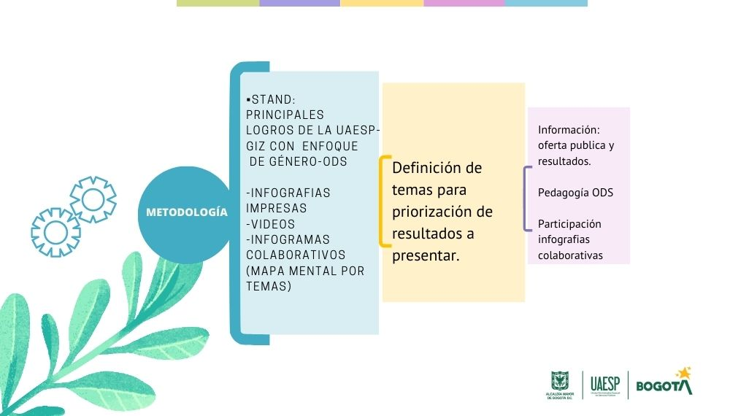

Infogramas

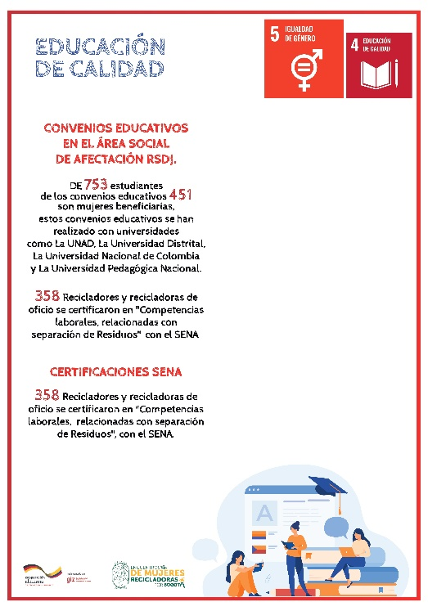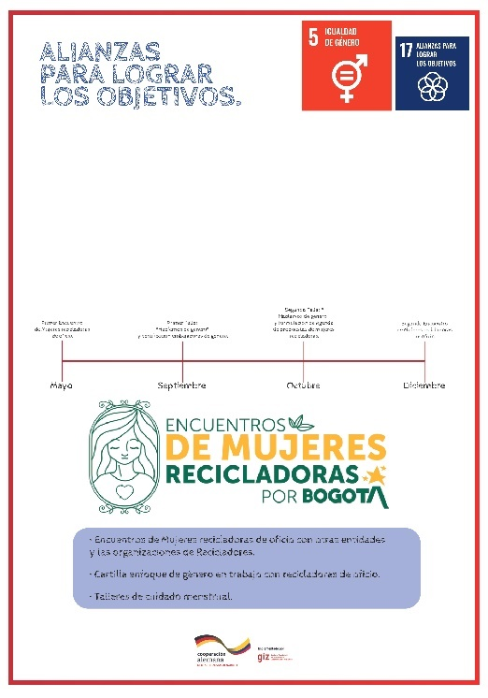
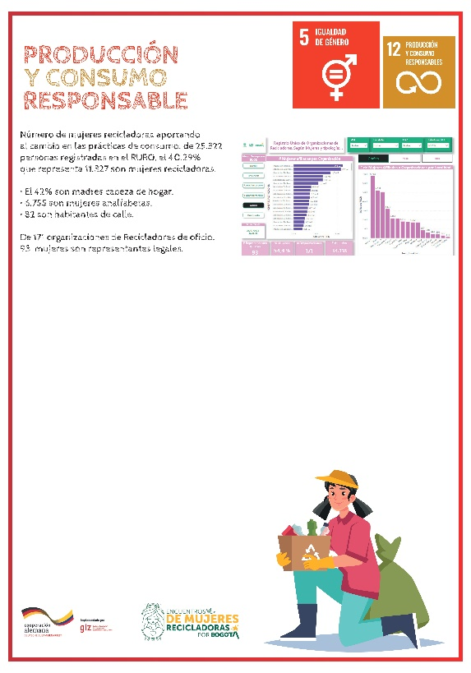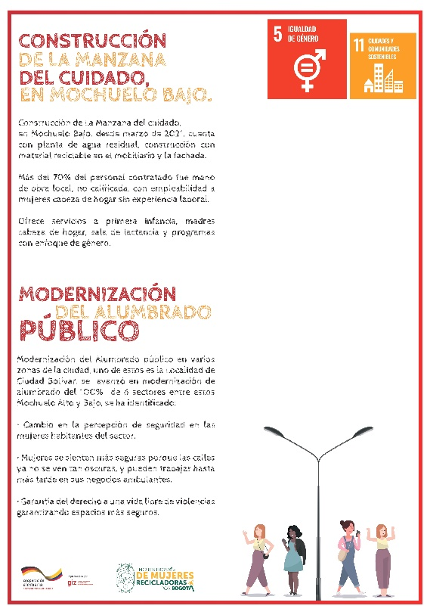

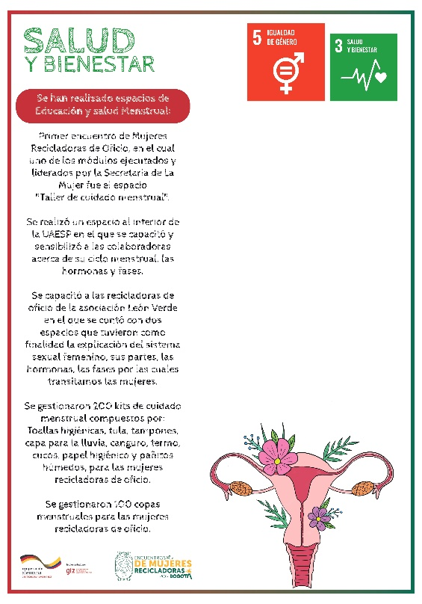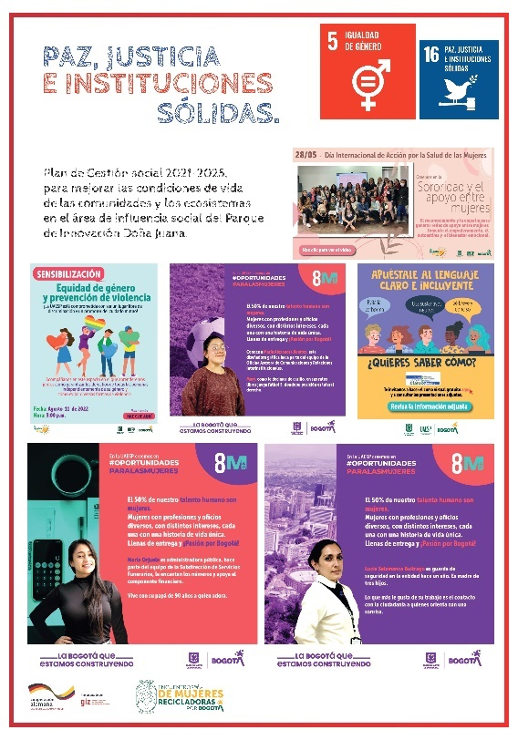

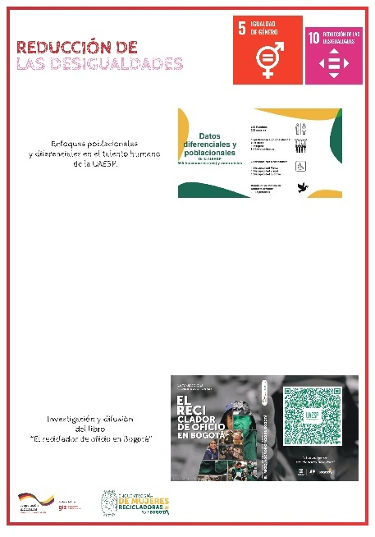

Agenda temática de mujeres Recicladoras
Por otro lado, en este espacio de Rendición de Cuentas se presentó la agenda temática que fue construida con las mujeres recicladoras en el espacio “Hablemos de género II”, en el que las mujeres participantes de la Rendición de cuentas y las instituciones asistentes pudieron conocer de manera específica los puntos de la agenda. Estos, serán objeto de trabajo conjunto entre la UAESP, instituciones gubernamentales, aliados estratégicos y con las recicladoras de oficio, a mediano plazo.
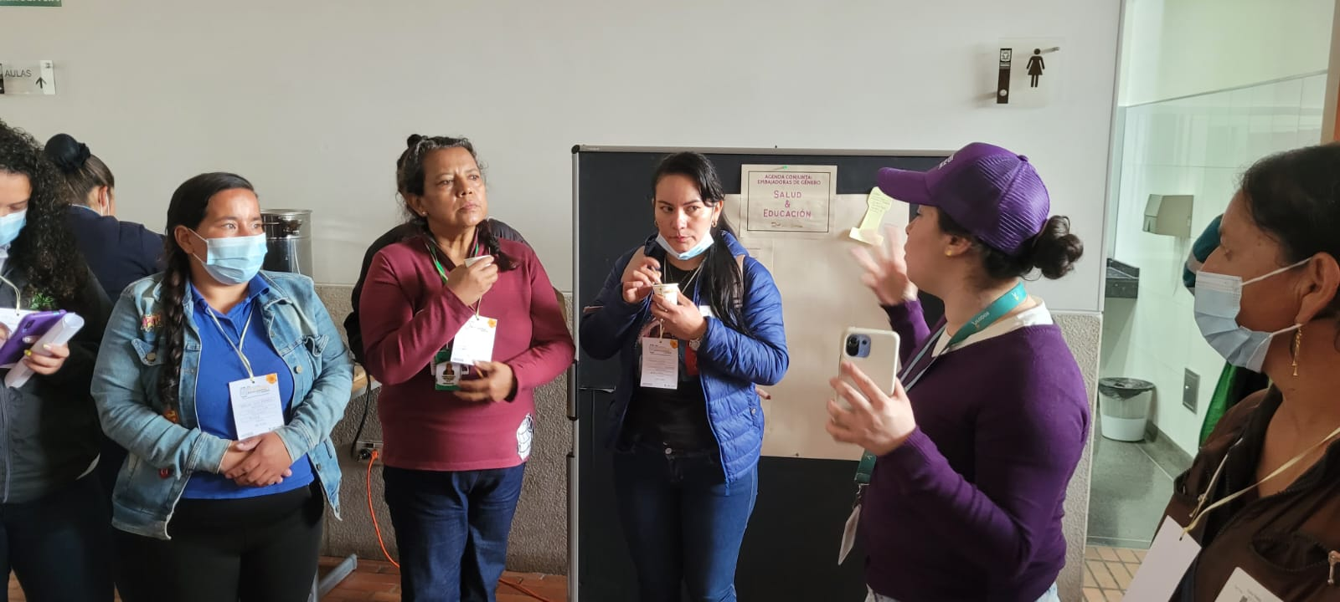

Fase 3. Estrategia de comunicación y Convocatoria

El proceso de comunicación desarrollado para este espacio de diálogo, se enmarca en una estrategia de comunicaciones que se desarrolló durante todo el año 2022 de acuerdo con los lineamientos del Plan Estratégico de Comunicaciones de la UAESP. Por lo cual, se consolidó con las mujeres recicladoras diferentes estrategias de diálogo y distintos canales de comunicación. Los canales de comunicación fueron en sí mismo los espacios físicos de los encuentros de mujeres, el voz a voz, la información telefónica entregada y la información oficial enviada vía correo electrónico.
No obstante como estrategia de comunicación con este grupo de valor se consolidó un mensaje en el que las mujeres participantes actúan como “embajadoras de género”, lo que les permite tener una voz representativa en los espacios y las empodera como protagonistas de esta instancia, dado que el mensaje, la imagen y las piezas se desarrollaron con enfoque de género y enfoque diferencial basado en las características propias de las mujeres que ejercen el oficio del reciclaje. Muestra de esto es el logo utilizado en el marco de estas actividades:

Invitación grupos priorizados

La convocatoria a los diferentes grupos de interés de la Unidad estuvo a cargo de la Oficina Asesora de Planeación con apoyo de la Subdirección de Aprovechamiento, en el marco de la convocatoria al Encuentro de Mujeres Recicladoras, de modo que:
- Se realizó el envío de comunicaciones oficiales a los grupos de interés priorizados a través de correo institucional
- Se contó con un formulario de inscripción virtual previo al evento para un mayor control del aforo y garantía de la información de los participantes previo al evento
- Se realizó convocatoria telefónica a la base de datos elaborada para tal fin.

Pieza de convocatoria
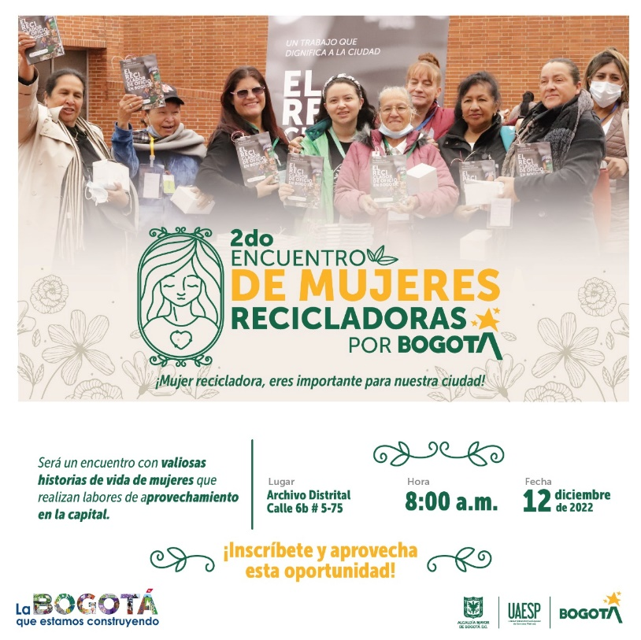

Fase 4. Desarrollo de la Rendición de Cuentas con enfoque de género

Desarrollo del espacio de diálogo:

Conversatorio
La Rendición de Cuentas se desarrolló en las instalaciones del Archivo Distrital en un espacio que garantizara tanto la seguridad, como la comodidad, criterios de accesibilidad y demás condiciones de infraestructura que permitieran el éxito para el desarrollo tanto de las actividades programadas para el encuentro como las destinadas para la rendición de cuentas.
Así mismo, y con el fin de lograr un mayor acercamiento por parte de la Unidad Administrativa Especial de Servicios Públicos, se dio inicio al encuentro a partir de un cálido conversatorio y de esta manera afianzar a un más la relación entre la entidad y las mujeres recicladoras por Bogotá contando con la participación de algunas de las representantes de este grupo.
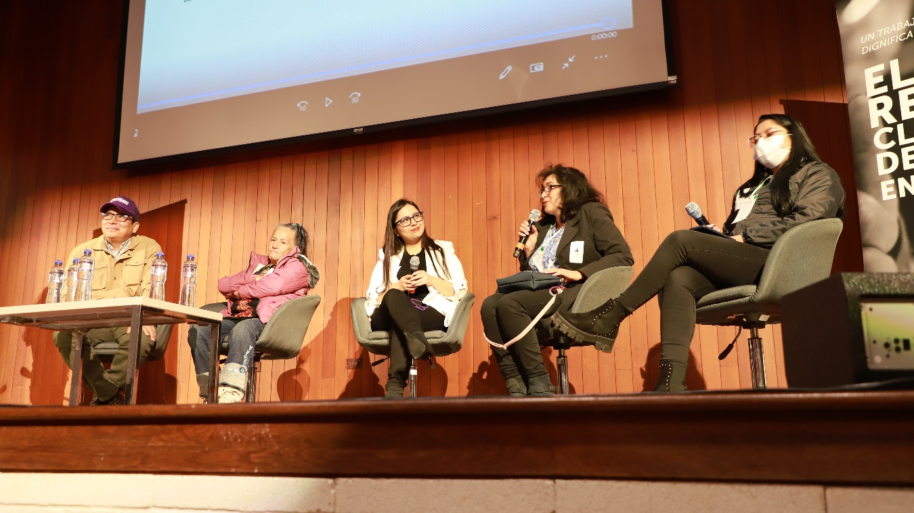

Infogramas participativos
Con el fin de visibilizar cómo la UAESP contribuye al cumplimiento de los Objetivos de Desarrollo Sostenible desde su gestión, y las estrategias que ha generado teniendo como base el ODS 5- Enfoque de género, para este mecanismo de diálogo, se dispuso de infogramas que permitieran dar cuenta de ello y que de esta manera las mujeres asistentes al encuentro a partir de la información recibida participaran formulando sus inquietudes, comentarios, sugerencias y los aportes desde su labor, con el fin de fortalecer las acciones de la entidad para el alcance de los objetivos presentados, garantizando así un espacio de doble vía y con participación incidente.
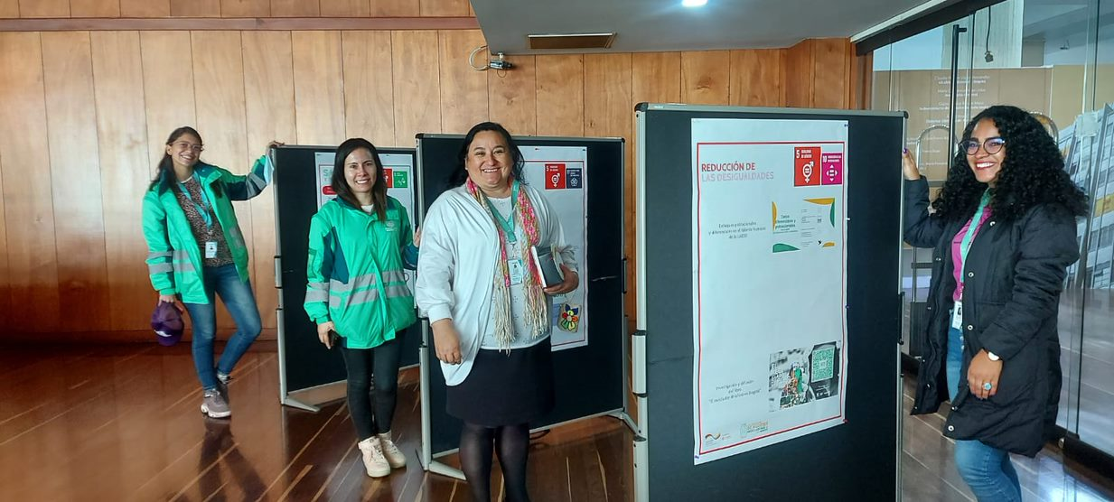

A continuación, se presenta la sistematización de la participación de las mujeres sobre la gestión por parte de la Unidad en cumplimiento de los Objetivos de Desarrollo Sostenible durante la rendición de cuentas con enfoque de género.

Salud y bienestar

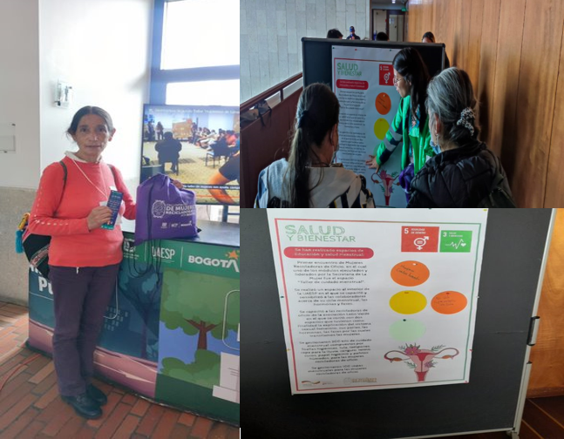
- Temas de interés en un próximo espacio: Menopausia y cambios hormonales
- El programa no solo debe beneficiar a representantes también a todas las mujeres
Se logró la participación activa de las mujeres, quienes presentaron sus inquietudes frente a la información suministrada y se realizó la entrega de un kit de cuidado menstrual y/o personal por el aliado estratégico de Cooperación Internacional GIZ.

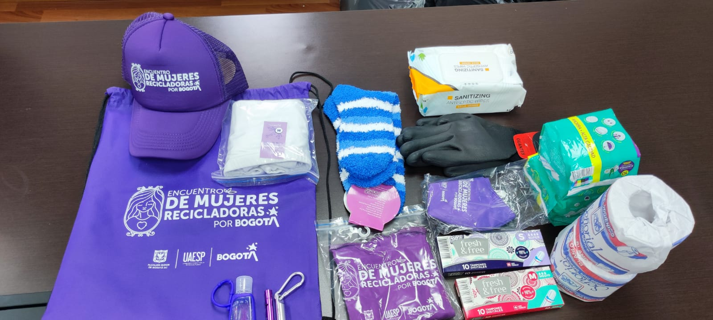
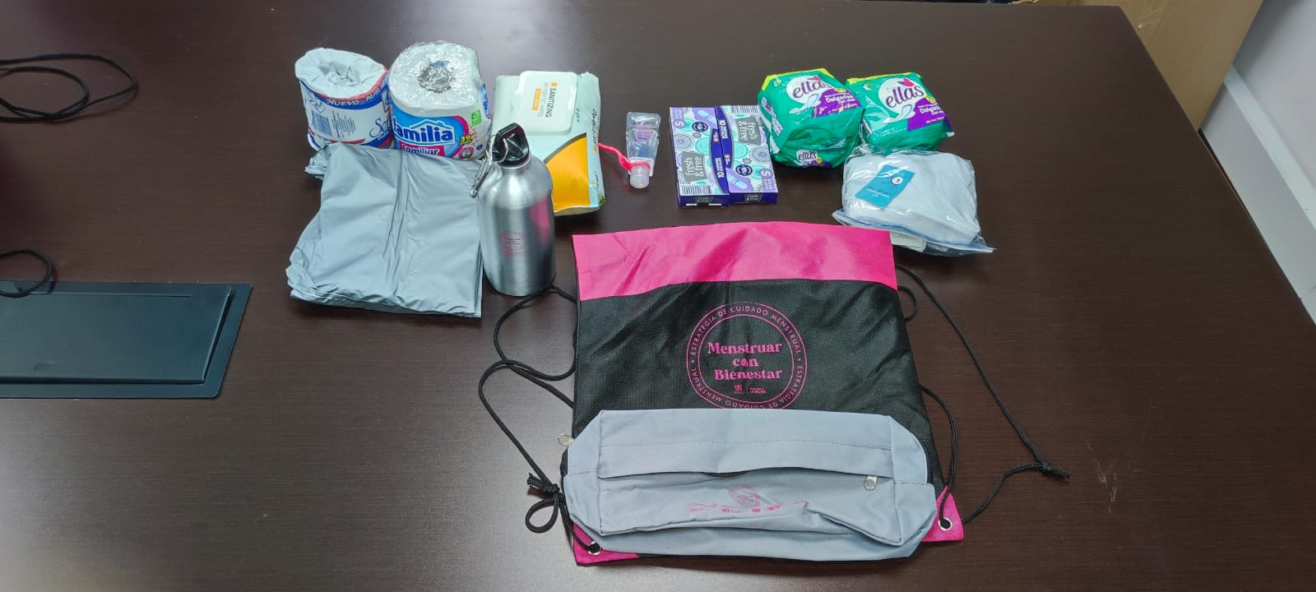
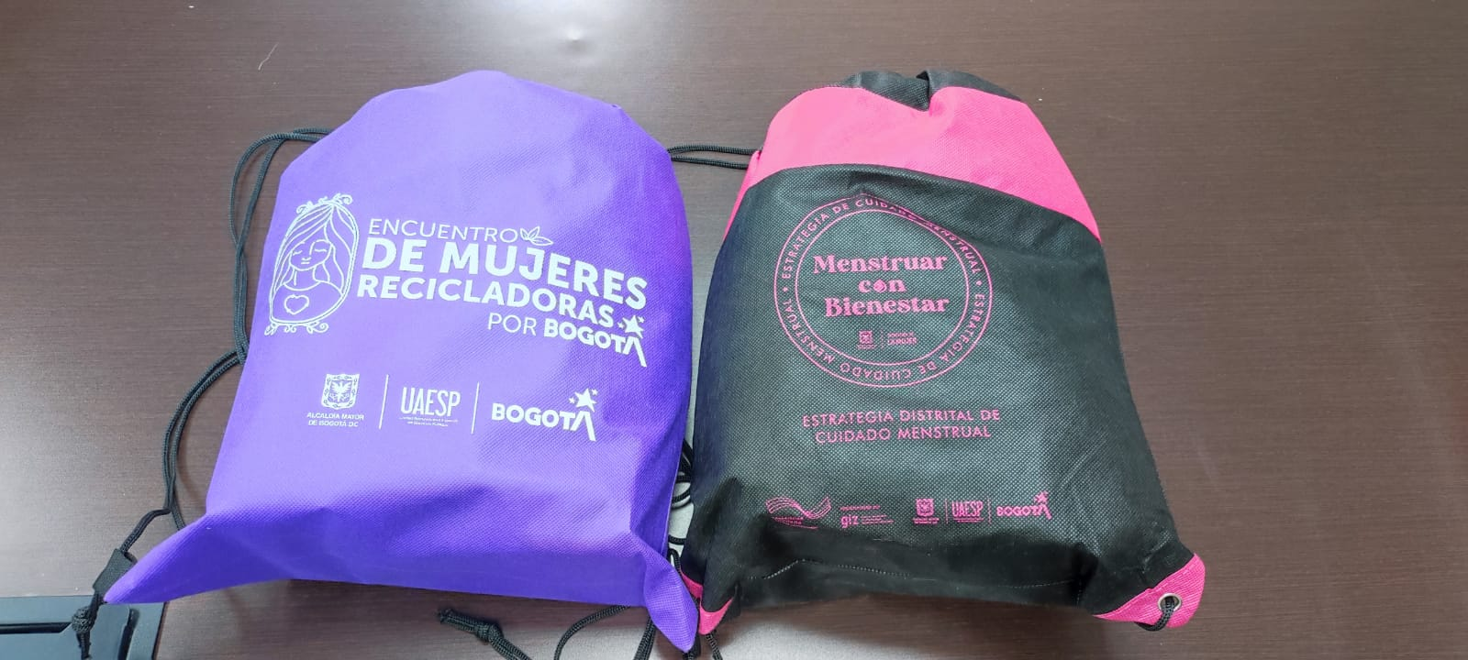

Educación de calidad
Frente a la información presentada a las mujeres participantes del espacio se obtuvo algunas de las siguientes observaciones.
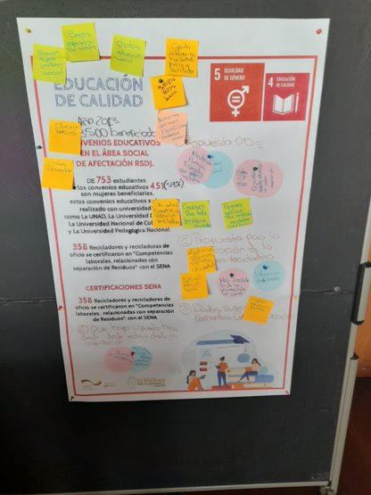
- Realizar encuestas sobre el estado de educación en cada asociación
- Mayor educación en los colegios frente al ambiente- reciclaje
- Los niños hacen bullying en los colegios a quienes trabajan en el reciclaje, realizar jornadas de sensibilización para promover el respeto
- Lograr el bachillerato para los recicladores
- Burocracia en competencias

Reducción de las desigualdades

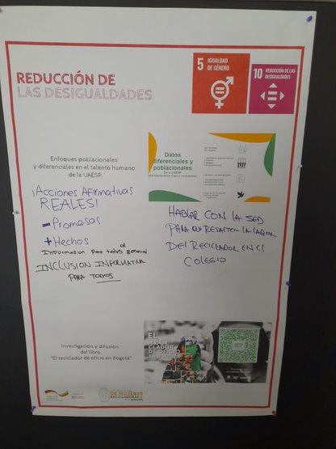

Frente a la información entregada en este Objetivo, las participantes intervinieron de manera activa y propusieron:
- Acciones afirmativas reales. Menos promesas más hechas
- Información para todos en general
- Inclusión informativa para todos
- Hablar con la Secretaria de Educación para que promueva la inclusión en cuanto a labor del reciclador en los colegios

Ciudades y comunidades sostenibles
De igual manera desde la UAESP, se logró la modernización del Alumbrado Público en varias zonas de la ciudad, uno de los priorizados es la localidad de Ciudad Bolívar, se avanzó en la modernización de alumbrado del 100% de 6 sectores entre los cuales está Mochuelo Alto y Bajo, así mismo se ha identificado:
- Cambio en la percepción de seguridad en las mujeres habitantes del sector
- Las mujeres se sienten más seguras porque las calles ya no se ven tan oscurasy pueden trabajar hasta más tarde en sus negocios ambulantes
- Garantia de derechos a ua vida libre de violencias garantiazndo espacios mas seguros
Con relación a la intervención de las mujeres, estas solicitaron:
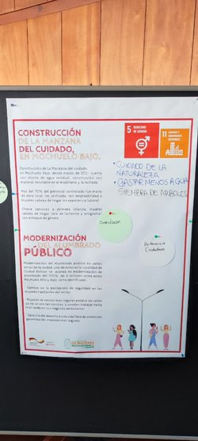
- Tolerancia
- Charlas y cultura ciudadana
- Inclusión en el POT de Bogotá

Producción y Consumo Responsables
Frente a este objetivo, las mujeres presentaron las siguientes iniciativas:
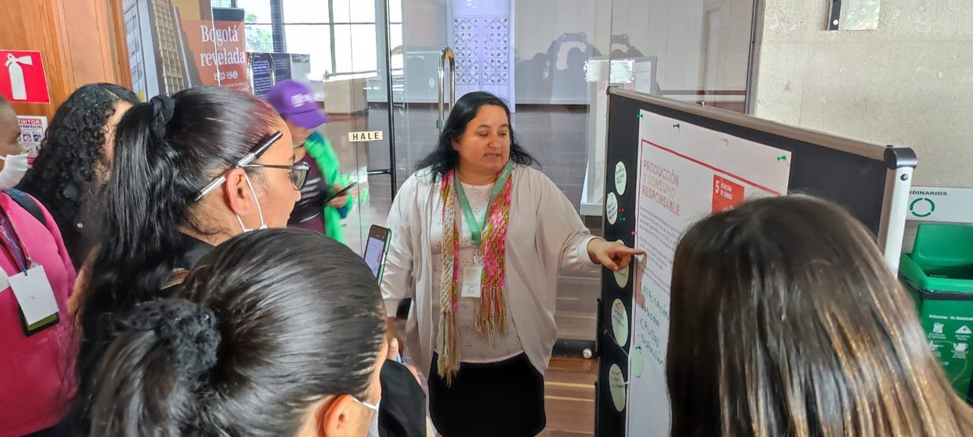
- Educación cuidado del agua
- Cultivar
- Desconectar electrodomésticos
- Reciclar el agua de la lavadora
- Recoger el agua de la lluvia
- Ahorro de energía
- Tener conciencia no al consumismo
- Que la industria se concientice de fabricar y empacar sus productos en materiales reciclables
- Ampliar la liga de consumo responsable
- Siendo estratégicos para reciclar

Paz justicia e instituciones solidas
Frente a este objetivo no se presentaron observaciones por parte de las participantes en el espacio de diálogo.

Consulta de evaluación
Durante el espacio de diálogo la Oficina Asesora de Planeación aplicó la Consulta de Evaluación, frente al mecanismo de Rendición de Cuentas con enfoque de género. A continuación, se presentan las respuestas obtenidas mediante su aplicación.
La encuesta fue aplicada a 23 asistentes con edades comprendidas entre los 19 y 61 años.
- Grupo Étnico

De las 23 participantes solo una mujer pertenece al grupo étnico afrodescendiente

- Discapacidad

De las 23 participantes sólo una mujer cuenta con discapacidad física.
- Víctima del conflicto armado

De las 23 participantes solo una mujer afirma ser víctima del conflicto armado
- Desplazado
.

De las 23 participantes solo una mujer es desplazada.
- Nivel Educativo

De las 23 mujeres asistentes al espacio, el 57% correspondiente a 13 mujeres cuentan con nivel educativo bachillerato, el 26% correspondiente a 6 mujeres cuentan con nivel educativo primaria, el 9% correspondiente a 2 mujeres son profesionales y 2 mujeres más con el 9% indicaron tener otro tipo de educación.
- Localidad
Respecto a la asistencia de localidades representadas por las mujeres asistentes al espacio de diálogo, las localidades que mayor número de asistentes obtuvo fueron: Ciudad Bolívar y Suba con un 22% de asistencia por cada una.
- Calificación del espacio
Frente a la calificación obtenida del espacio de diálogo el mayor puntaje otorgado por las encuestadas correspondiente al 91% fue de 4 puntos.
- Inquietudes
Frente a la pregunta ¿Qué inquietud u observación tiene sobre los temas presentados en esta Rendición de Cuentas? Una asistente indicó que el espacio debe contar con más conocimiento frente a los temas.
Frente a la pregunta ¿Qué sugerencias tiene para mejorar el proceso de Rendición de Cuentas? Las mujeres indicaron las siguientes sugerencias:
- Vincularse más a los temas de la entidad, mejor convocatoria
- Integrar más la información del sector en estos espacios
- Habilitar espacios con mayor convocatoria
- Incluir estos temas no solo en las mujeres sino a todos los recicladores, sobre la gestión general de la entidad.
- Más seguido
- Que sean más frecuentes
- Charlas en asociación

Conclusiones
- La estrategia de incluir la Rendición de Cuentas con enfoque de género en un Encuentro de Mujeres ha permitido a las participantes tener una relación más cercana con la entidad, afianzando así su relación con la entidad y logrando que aporten ideas para que la Unidad pueda seguir alcanzando las metas propuestas para el alcance de los objetivos no solo en temas de desarrollo sostenible, sino también la inclusión de género en cada una de las acciones que ejecuta desde su misionalidad.

- El espacio logró ser un mecanismo de diálogo de doble vía, incluyente y de relación cercana con las participantes, al realizarse de manera presencial permitiendo así, que cada grupo conformado según indicación lograra participar de cada espacio abierto por las instituciones presentes para que las mujeres recibieran información y participaran a través de sus inquietudes, comentarios y sugerencias.

- El objetivo de la Rendición de Cuentas, logró afianzar la relación con el grupo de interés priorizado y le permitió a la entidad realizar su primer espacio 100% con enfoque de género, teniendo en cuenta el grupo de interés priorizado (mujeres recicladoras) y la información presentada con base al ODS 5 – equidad de género.

Anexos
Anexo 1: Informe de Encuentros de Mujeres Recicladoras 2022.
Anexo 2: Matriz de Infogramas RDC_enfoque de género.
Anexo 3: Relatoría Segundo taller hablemos de género.

Anexo1: Informe de Encuentros de Mujeres Recicladoras 2022
Anexo 1: Informe “Encuentros de Mujeres Recicladoras por Bogotá 2022”
Ver anexo 2 “Matriz de Infogramas RDC_enfoque de género”
Ver anexo 3 “Relatoría Segundo taller hablemos de género”

